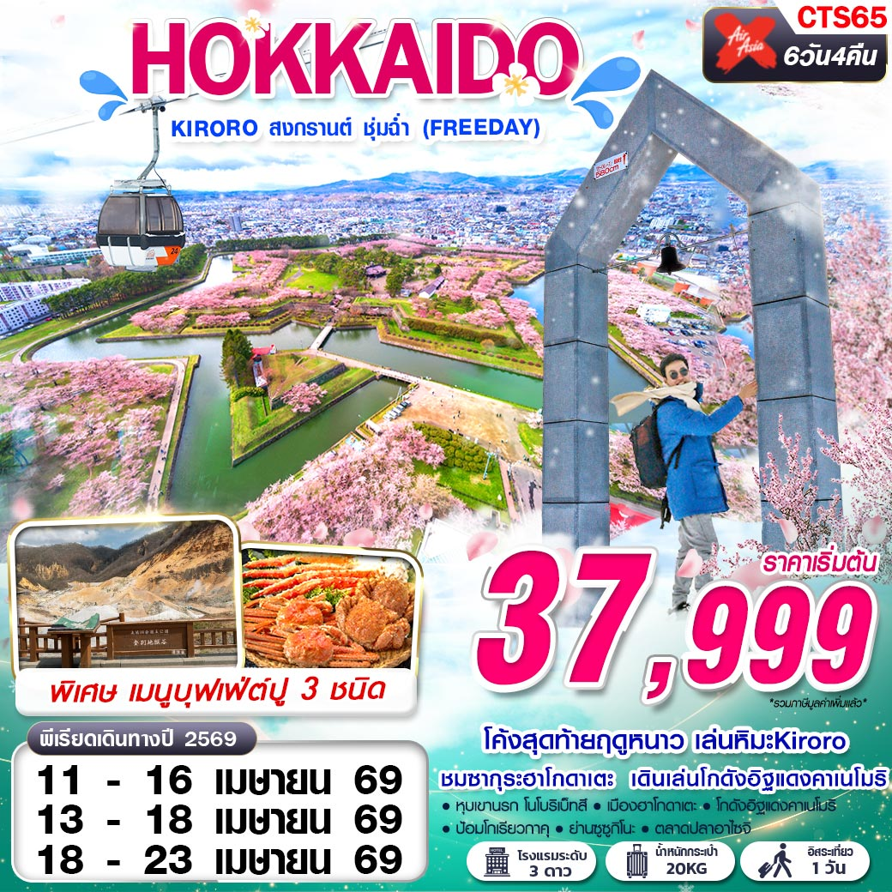

โค้งสุดท้ายฤดูหนาว เล่นหิมะKiroro
ชมซากุระฮาโกดาเตะ เดินเล่นโกดังอิฐแดงคาเนโมริ
เมนูบุฟเฟ่ต์ปู 3 ชนิด

 | XJ620 DMK 02.05 – 10.40 CTS |   น้ำหนักกระเป๋า 20 KG.  ถือขึ้นเครื่อง 7 KG
 | XJ621 CTS 11.55 – 17.50 DMK
โปรดเช็คเวลาบินอีกครั้ง หากมีการซื้อตั๋วภายในประเทศ เนื่องจากเวลาบินอาจมีการเปลี่ยนแปลง
วันที่ | โปรแกรมทัวร์ | อาหาร |  |  | โรงแรม
วันที่ | โปรแกรมทัวร์ | เช้า | เที่ยง | เย็น | โรงแรม
1 | กรุงเทพฯ (ดอนเมือง) | 
2 | ฮอกไกโด – เมืองโนโบริเบ็ทสึ – หุบเขานรกจิโกคุดานิ – เมืองฮาโกดาเตะ – โกดังอิฐแดงคาเนโมริ |  |   BENTO |  | SMILE HOTEL HAKODATE ระดับ 3 ดาวมาตรฐานประเทศญี่ปุ่นหรือเทียบเท่า
3 | ป้อมโกเรียวกาคุ – ตลาดปลาอาไซจิ – ย่านซูซูกิโนะ |  |  |  | APA HOTEL & RESORT SAPPORO ระดับ 3 ดาวมาตรฐานประเทศญี่ปุ่นหรือเทียบเท่า
4 | DUTY FREE – KIRORO RESORT – ย่านเก่าทานุกิโคจิ |  |  | บุฟเฟ่ต์ปู 3 ชนิด | APA HOTEL & RESORT SAPPORO ระดับ 3 ดาวมาตรฐานประเทศญี่ปุ่นหรือเทียบเท่า
5 | อิสระท่องเที่ยวตามอัธยาศัย (ไม่มีรถบัสให้บริการ) |  |  |  | APA HOTEL & RESORT SAPPORO ระดับ 3 ดาวมาตรฐานประเทศญี่ปุ่นหรือเทียบเท่า
6 | ฮอกไกโด – กรุงเทพฯ(ดอนเมือง)
***รายการทัวร์อาจมีการเปลี่ยนแปลงตามความเหมาะสมโดยคำนึงถึงความปลอดภัยและผลประโยชน์ของลูกค้าเป็นหลัก***
อัตราค่าบริการ
กำหนดการเดินทาง | ผู้ใหญ่ ห้องละ  2-3 ท่าน อัตราท่านละ | พักเดี่ยว  เพิ่มอัตราท่านละ
11 – 16 เมษายน 2569 | 45,999 | 9,500
13 – 18 เมษายน 2569 | 45,999 | 9,500
18 – 23 เมษายน 2569 | 37,999 | 9,500
ในกรณีที่ JOIN LAND (ไม่ใช้ตั๋วเครื่องบิน) ราคาท่านละ 25,500 บาท
** ไม่มีราคาเด็ก สำหรับเด็กอายุไม่ถึง 2 ปี ณ วันเดินทางกลับ (INFANT) ท่านละ 10,000 บาท (ไม่มีที่นั่งบนเครื่องบิน)**
**หากต้องการทำกรุ๊ปส่วนตัว สามารถสอบถามเจ้าหน้าที่ได้**
**การรีเควสอาหาร ห้องและที่นั่งเครื่องบิน ทางบริษัทฯจะทำการรีเควสไปยังแลนด์ต่างประเทศและสายการบินหลังจากที่ได้รับจากลูกค้า แต่ทั้งนี้การรีเควสจะขึ้นอยู่กับเงื่อนไขจากทางร้านอาหาร โรงแรม แลนด์ต่างประเทศและสายการบิน ทางบริษัทจะพยายามรีเควสตามที่ลูกค้าต้องการให้มากที่สุด**

อัตรานี้ยังไม่รวมค่าทิปพนักงานขับรถ หัวหน้าทัวร์ และ มัคคุเทศก์ท้องถิ่น ตามธรรมเนียม 2,000 บาท ต่อ ทริป ต่อ ลูกค้า ผู้เดินทาง 1 ท่าน รวมไปถึงเด็ก ยกเว้นเด็กอายุไม่ถึง 2 ปี ณ วันเดินทางกลับ (INFANT) ทั้งนี้ท่านสามารถให้มากกว่านี้ได้ตามความเหมาะสมและความพึงพอใจของท่าน โดยส่วนนี้ ทางบริษัทขอสงวนสิทธิ์ในการเรียกเก็บก่อนเดินทางทุกท่าน ที่สนามบิน ในวันเช็คอิน

รายละเอียดโปรแกรม
วันที่ 1 | กรุงเทพฯ (ดอนเมือง) (–/–/–)
22.30 คณะพร้อมกัน ณ ท่าอากาศยานนานาชาติ ดอนเมือง กรุงเทพฯ อาคารผู้โดยสารระหว่างประเทศ อาคาร 1 ชั้น3 เคาน์เตอร์เช็คอิน เคาน์เตอร์สายการบิน THAI AIR ASIA X โดยมีเจ้าหน้าที่ของบริษัทฯ คอยให้การต้อนรับ อำนวยความสะดวกตลอดขั้นตอนการเช็คอิน และ หัวหน้าทัวร์ให้คำแนะนำเพื่อเตรียมพร้อมก่อนออกเดินทาง
**กรุณาเผื่อเวลาในการเดินทางมายังสนามบินอย่างน้อย 3 ชั่วโมง เนื่องจากต้องใช้เวลาในการเช็คอิน**
ข้อควรทราบ : ประเทศญี่ปุ่นไม่อนุญาตให้นำอาหารสด จำพวก เนื้อสัตว์ พืช ผัก ผลไม้ เข้าประเทศ หากฝ่าฝืน จะมีโทษปรับและจับ ทั้งนี้ขึ้นอยู่กับดุลพินิจของเจ้าหน้าที่ศุลกากร ด่านตรวจคนเข้าเมือง

วันที่ 2 | ฮอกไกโด – เมืองโนโบริเบ็ทสึ – หุบเขานรกจิโกคุดานิ – เมืองฮาโกดาเตะ – โกดังอิฐแดงคาเนโมริ  (–/L/–)
02.05 ออกเดินทางสู่ ท่าอากาศยานนานาชาติชิโตเสะ เมืองฮอกไกโด ประเทศญี่ปุ่น โดยสายการบิน สายการบิน THAI AIR ASIA X เที่ยวบินที่ XJ620
10.40 เดินทางถึง ท่าอากาศยานนานาชาติชิโตเสะ เมืองฮอกไกโด ประเทศญี่ปุ่น (ตามเวลาท้องถิ่นเร็วกว่าเมืองไทยประมาณ 2 ชั่วโมง) หลังผ่านขั้นตอนการตรวจหนังสือเดินทาง และตรวจรับสัมภาระเรียบร้อย
นำท่านเดินทางสู่ เมืองโนโบริเบ็ทสึ (NOBORIBETSU) ตั้งอยู่ทางตะวันตกเฉียงใต้ของฮอกไกโด ของประเทศญี่ปุ่น เป็นเมืองออนเซนที่มีชื่อเสียงและดีที่สุดแห่งหนึ่งของฮอกไกโด
เที่ยง บริการอาหาร BENTO SET
จากนั้นนำทุกท่านสู่ หุบเขานรกจิโกคุดานิ(JIGOKUDANI NOBORIBETSU) หรือมีอีกชื่อหนึ่งที่เป็นฉายาที่ได้รับการขนานนามว่า “HELL VALLEY”ตั้งอยู่เหนือย่านบ่อน้ำร้อนโนโบริเบ็ทสึ(NOBORIBETSU HOT SPRINGS) เรียกได้ว่าเป็นหุบเขาที่มีความงดงาม อีกทั้ง น้ำร้อนในลำธารของหุบเขาแห่งนี้มีแร่ธาตุกำมะถัน ซึ่งก็เป็นแหล่งต้นน้ำของย่านบ่อน้ำร้อนโนโบริเบ็ทสึ โดยคนที่ชื่นชอบการผจญภัย จะมีเส้นทางตามหุบเขาสามารถเดินไต่ขึ้นเนินไปเรื่อยๆประมาณ 20-30 นาที สิ่งแรกที่จะเห็นก็จะเป็นบ่อโอยุนุมะ(OYUNUMA) ซึ่งบ่อนี้เป็นบ่อน้ำร้อนกำมะถัน อุณหภูมิ 50 องศาเซลเซียส จะมีบ่อน้ำร้อนอยู่ตลอดทาง จะเป็นบ่อเล็กๆ บางบ่อมีอุณหภูมิที่ร้อนกว่า และยังมีบ่อโคลนอีกด้วย น้ำที่ไหลออกจากบ่อโอยุนุมะ เป็นลำธารเรียกว่า “โอยุนุมะกาว่า(OYUNUMAGAWA)” ซึ่งไหลผ่านป่าเป็นแม่น้ำหลายร้อยเมตร สามารถนั่งเพลินพร้อมแช่เท้าท่ามกลางทัศนียภาพกันอย่างงดงามตระการตาของธรรมชาติ
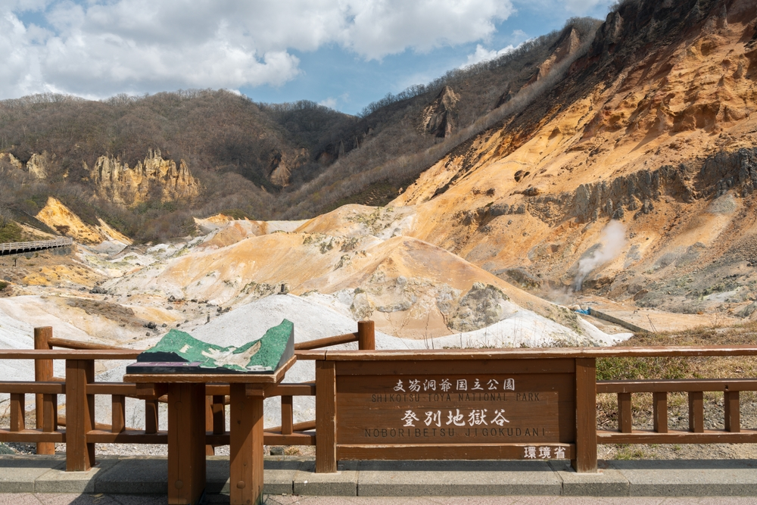
นำทุกท่านไปยัง เมืองฮาโกดาเตะ (HAKODATE) เป็นเมืองท่าสำคัญทางตอนใต้ของเกาะฮอกไกโด ประเทศญี่ปุ่น โดดเด่นด้วยวิวกลางคืนจากยอดเขาฮาโกดาเตะที่สวยติดอันดับ 1 ใน 3 ของโลก, ป้อมรูปดาวโกเรียวกาคุ, อาหารทะเลสดๆ (โดยเฉพาะปลาหมึก), และสถาปัตยกรรมสไตล์ตะวันตกย่านโมโตมาจิ
จากนั้นน้ำท่านสู่ โกดังอิฐแดงคาเนโมริ (KANEMORI RED BRICK WAREHOUSE) ตั้งอยู่ที่บริเวณริมอ่าวใน ย่านโมโตมาจิ เมืองฮาโกดาเตะ จังหวัดฮอกไกโด ประเทศญี่ปุ่น เป็นแหล่งท่องเที่ยวที่มีกลิ่นอายของประวัติศาสตร์ ไฮไลต์ของที่นี่คือโกดังอิฐแดงหลังคาจั่วสามเหลี่ยมเรียงรายอยู่ตามริมฝั่งคลอง โดยโกดังอิฐนี้จะสร้างขึ้นมาตั้งแต่ในปีค.ศ. 1909 แล้ว และได้รับการบูรณะใหม่ทั้งหมด ซึ่งวิธีการก่ออิฐนั้นก็จะใช้แบบฝรั่งเศส คือใช้อิฐยาวและอิฐสั้นก่อสลับกันไป ทำให้เกิดเป็นรูปลักษณ์ที่สวยงาม รวมถึงยังมีในส่วนของพิพิธภัณฑ์ที่สามารถเรียนรู้ประวัติศาสตร์ของเมืองฮาโกดาเตะ ไปจนถึงร้านขายของที่ระลึก คาเฟ่ ส่วนของร้านค้าต่างๆ จะมีด้วยกันทั้งหมด 50 ร้าน
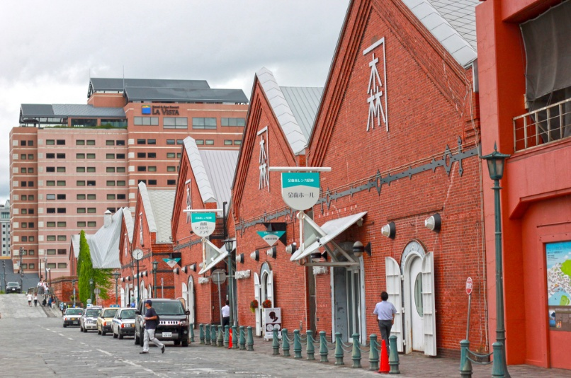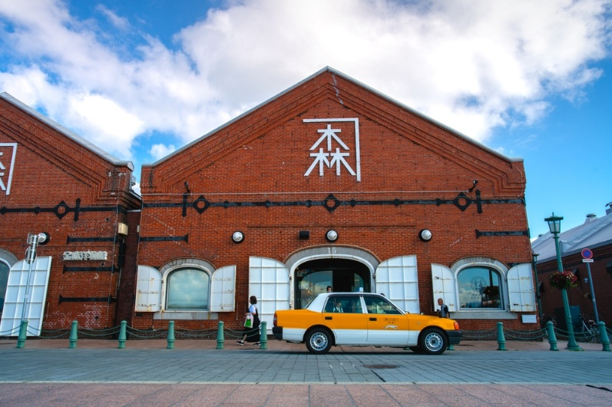
ค่ำ อิสระอาหาร ตามอัธยาศัยเพื่อสะดวกแก่การท่องเที่ยว
ที่พัก SMILE HOTEL HAKODATE ระดับ 3 ดาวมาตรฐานประเทศญี่ปุ่นหรือเทียบเท่า

วันที่ 3 | ป้อมโกเรียวกาคุ – ตลาดปลาอาไซจิ – ย่านซูซูกิโนะ (B/–/–)
เช้า บริการอาหาร ณ ห้องอาหารโรงแรม
นำทุกท่านสู่ ป้อมโกเรียวกาคุ (FORT GORYOKAKU) หรือเรียกว่า “ป้อมดาว 5 แฉก” เป็นป้อมโบราณที่สร้างขึ้นตั้งแต่สมัยเอโดะ ก่อนจะพัฒนามาเป็นสวนสาธารณะในปัจจุบัน พื้นที่บริเวณป้อมออกแบบให้เป็นรูปดาวห้าแฉกขนาดใหญ่มองเห็นได้จากมุมสูง โดยต้องขึ้นไปด้านบนของ หอคอยโกเรียวกาคุ (GORYOKAKU TOWER) ที่ตั้งอยู่ข้างกัน มีความสูง 107 เมตร ผู้คนนิยมขึ้นมาชมวิว 360 องศากันตรงนี้ ซึ่งแต่ละฤดูก็จะเห็นป้อมดาว 5 แฉกที่สวยงามมีเสน่ห์แตกต่างกันไป อย่างฤดูใบไม้ผลิทั่วทั้งป้อมจะเต็มไปด้วยดอกซากุระกว่า 1,600 ต้นตามแนวคูน้ำ จึงกลายมาเป็นจุดชมดอกซากุระที่สวยงามในช่วงฤดูใบไม้ผลินั่นเอง รวมค่าขึ้นหอคอยโกเรียวกาคุ (การบานของดอกไม้ขึ้นอยู่กับสภาพอากาศ)
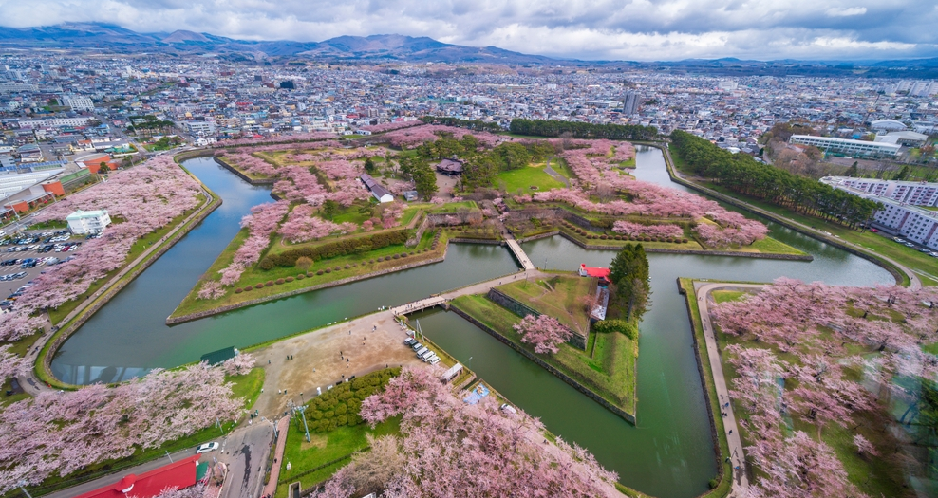
พาทุกท่านเดินเล่น ตลาดปลาอาไซจิ (ASAICHI MORNING MARKET) แห่งเมือง HAKODATE ตลาดปลาชื่อดังที่เปิดแต่เช้าตรู่ ที่นี่เป็นแหล่งรวมอาหารทะเลสดๆ มากมาย เป็นศูนย์รวมร้านอาหารญี่ปุ่นหลายร้านให้เลือกทาน คุณสามารถเพลิดเพลินกับอาหารเช้าทะเลสดๆ ได้ที่ร้านอาหารหลายแห่งในบริเวณตลาด จุดเด่นคือมีกิจกรรมตกปลาหมึกสดๆ ให้ลองด้วย
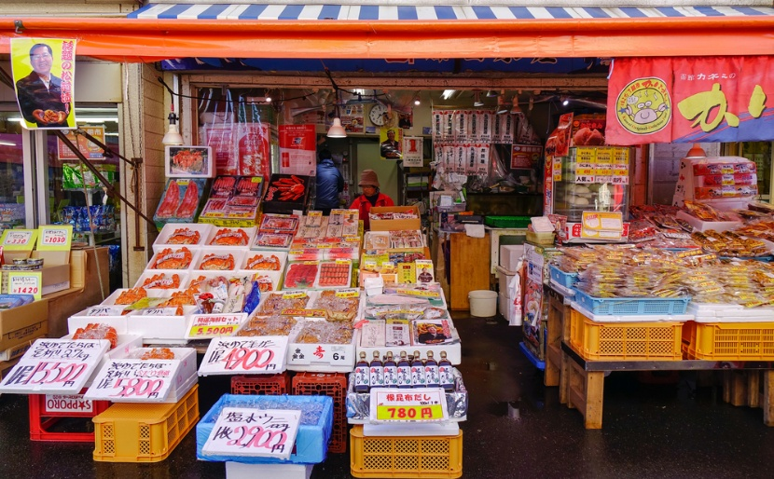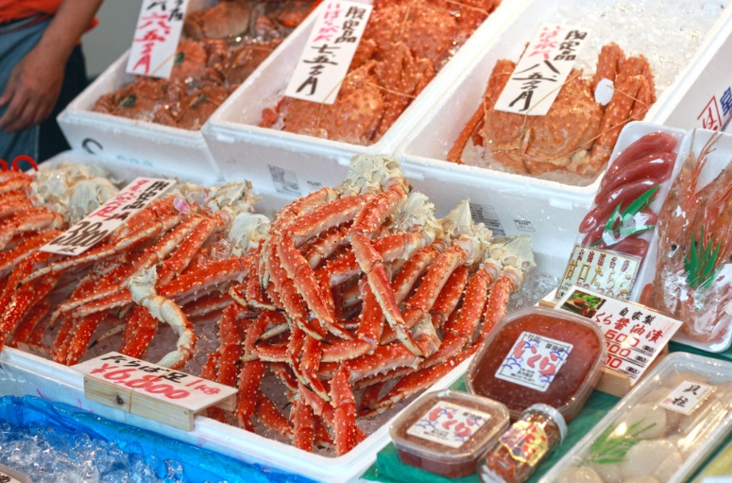
เที่ยง อิสระอาหาร ตามอัธยาศัยเพื่อสะดวกแก่การท่องเที่ยว
จากนั้นให้ทุกท่านอิสระช้อปปิ้งแบบจุใจ ย่านซูซูกิโนะ เป็นย่านช้อปปิ้งและบันเทิงใหญ่ที่สุดในซัปโปโร ตั้งอยู่ใจกลางเมืองและเป็นที่นิยมของคนท้องถิ่นและนักท่องเที่ยว ย่านนี้เต็มไปด้วยร้านค้ามากมาย ทั้งสินค้าแฟชั่น สินค้าแบรนด์เนม ของฝาก ของที่ระลึก บาร์ ร้านอาหาร ร้านคาราโอเกะ และตู้ปาจิงโกะ และสินค้าอุปโภคบริโภคต่างๆ รวมกว่า 4,000 ร้าน
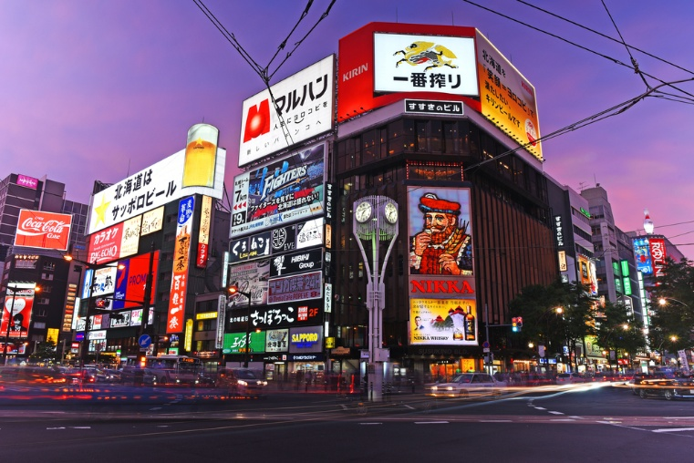
ค่ำ อิสระอาหาร ตามอัธยาศัยเพื่อสะดวกแก่การท่องเที่ยว
ที่พัก APA HOTEL & RESORT SAPPORO ระดับ 3 ดาวมาตรฐานประเทศญี่ปุ่นหรือเทียบเท่า

วันที่ 4 | DUTY FREE – KIRORO RESORT – ย่านเก่าทานุกิโคจิ (B/-/D)
เช้า บริการอาหาร ณ ห้องอาหารโรงแรม
นำท่านเดินทางสู่ ร้านค้าปลอดภาษีดิวตี้ฟรี ช้อปปิ้งสินค้าเครื่องสำอางค์ อาหารเสริม เครื่องประดับคุณภาพดี
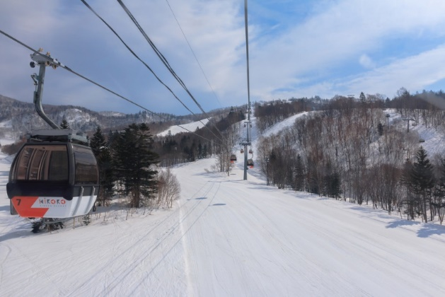
นำท่านเดินทางสู่ คิโรโระ สกี รีสอร์ท (KIRORO SKI RESORT) ตั้งอยู่ที่หมู่บ้านอาคะอิกาว่า(AKAIGAWA VILLAGE) ใกล้ๆเมืองโอตารุ แต่แน่นอนว่าถ้าจะมาสนุกกับที่นี่ก็ต้องมาในช่วงฤดูหนาว บอกเลยว่าสายกีฬาห้ามพลาด จะยิ่งอินกับที่นี่เป็นพิเศษ เพราะในฤดูหนาวพื้นที่รอบๆรีสอร์ทจะเป็นสถานที่เล่นสกีที่มีหิมะคุณภาพดี เป็นสีขาวละเอียดเหมือนแป้งฝุ่น ล้อมรอบด้วยทัศนียภาพอันงดงามของเทือกเขาสูงต่ำสลับกันไป แต่ให้ถึงแม้จะไม่ได้มาเล่นสกี ก็ยังมีที่เที่ยวอื่น เพราะบริเวณที่ตั้งที่เป็นหมู่บ้านอาคะอิกาว่า ได้รับการจัดอันดับให้เป็นหมู่บ้านที่สวยงาม และน่าเที่ยวอันดับ 2 ของญี่ปุ่น นอกจากฤดูหนาวแล้ว ในฤดูใบไม้ผลิก็เต็มไปด้วยดอกซากุระ ฤดูร้อนพื้นที่บางส่วนก็กลายเป็นทุ่งดอกลาเวนเดอร์และดอกชนิดอื่นๆ ส่วนฤดูใบไม้ร่วงใบไม้ทั้งป่าก็จะเปลี่ยนสี งดงามไม่แพ้กันเลยทีเดียว ไม่รวมค่ากิจกรรมสกี ปริมาณหิมะขึ้นอยู่กับสภาพอากาศ หากลานสกีปิด จะพาท่านไป เนินแห่งพระพุทธเจ้า
พลาดไม่ได้นั่งกระเช้า GONDOLA ขึ้นสู่ยอดเขาอาซาริ นำท่านชมทัศนียภาพ โดยรอบแบบ 360 องศา ด้านบนมีระฆังแห่งรักอยู่ นักท่องเที่ยวนิยมขึ้นมาสั่นระฆัง เพื่อขอพรเรื่องความรัก ความสุข หรือการเดินทางปลอดภัย พร้อมถ่ายรูปเช็คอิน ไม่รวมค่าเข้า KIRORO GONDOLA LIFT
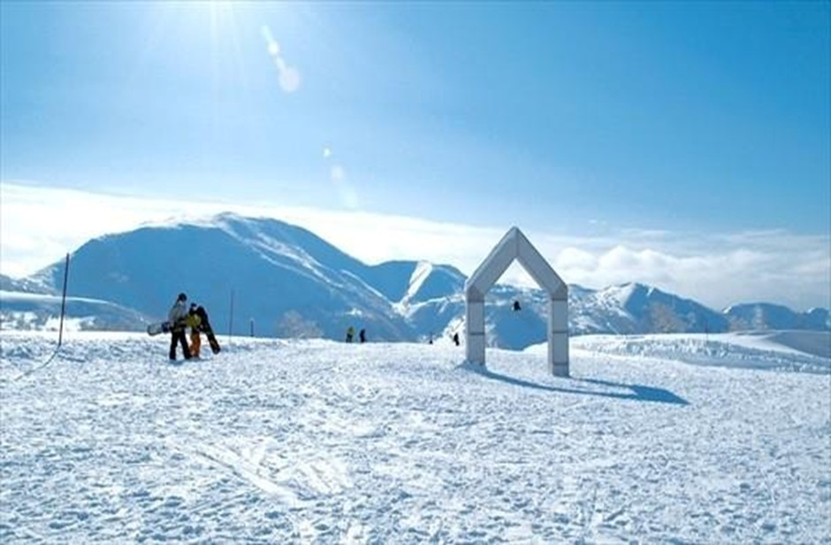
เที่ยง อิสระอาหาร ตามอัธยาศัยเพื่อสะดวกแก่การท่องเที่ยว
นำทุกท่านสู่ ย่านเก่าทานุกิโคจิ (TANUKIKOJI OLD TOWN) เป็นแหล่งช้อปปิ้งอาเขตบนถนนคนเดินที่ มีหลังคามุงบังแดดบังฝนและหิมะ มีความยาว 7 บล็อกถนน มีร้านค้าตั้งเรียงรายอยู่กว่า 200 ร้านค้าตั้งขวางในแนวตะวันออก-ตะวันตกอยู่ระหว่างสถานี SUBWAY ODORI และ SUSUKINO
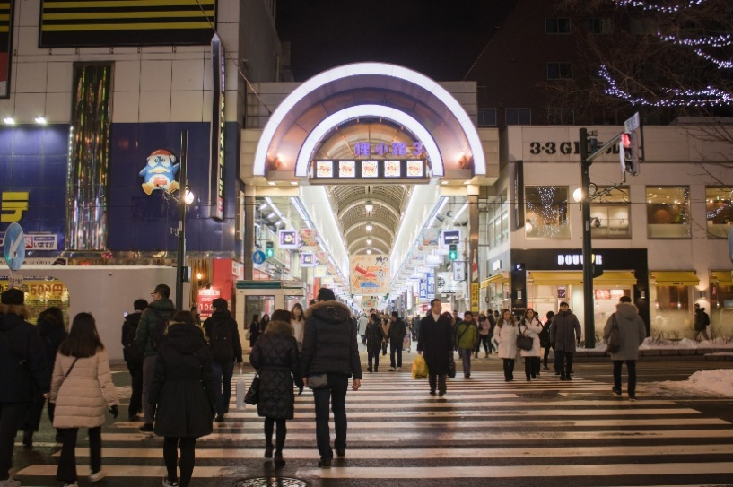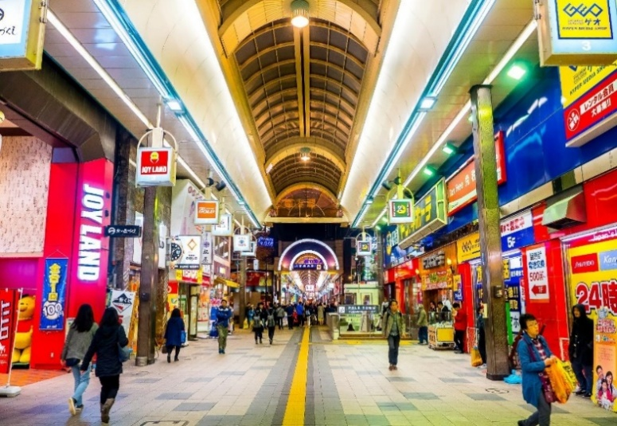
ค่ำ บริการอาหาร ณ ภัตตาคาร เมนู บุฟเฟ่ต์ขาปู 3 ชนิด
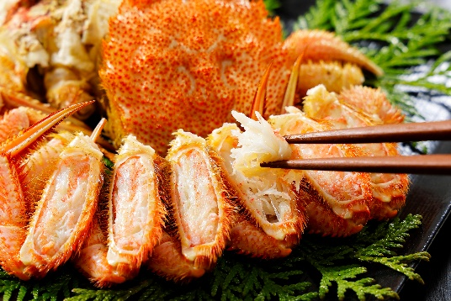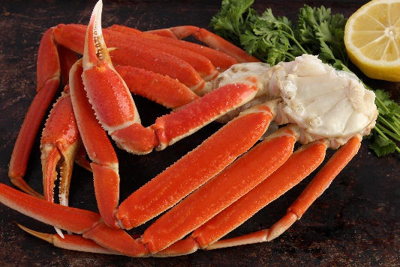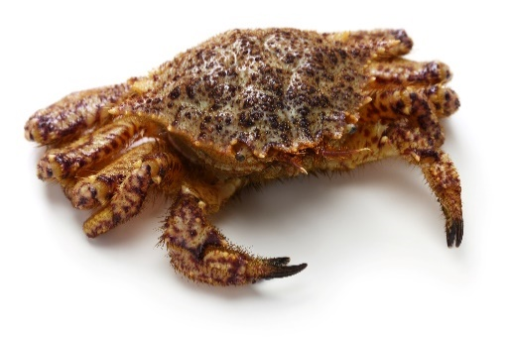
*ประเภทของปูอาจเปลี่ยนได้ขึ้นอยู่กับฤดูกาลขึ้นอยู่กับร้านอาหาร ทางบริษัทขอสงวนสิทธิ์ในการเปลี่ยนแปลงประเภท โดยไม่แจ้งให้ทราบล่วงหน้า *
ที่พัก APA HOTEL & RESORT SAPPORO ระดับ 3 ดาวมาตรฐานประเทศญี่ปุ่นหรือเทียบเท่า
วันที่ 5 | อิสระท่องเที่ยวตามอัธยาศัย (ไม่มีรถบัสให้บริการ) (B/–/–)
เช้า บริการอาหาร ณ ห้องอาหารโรงแรม
**ไม่มีรถบัสให้บริการ**
เนินแห่งพระพุทธเจ้า (HIII OF THE BUDDHA) ตั้งอยู่ที่เมืองซัปโปโรทางตอนเหนือของประเทศญี่ปุ่น เป็นผลงานการสร้างชิ้นเอกอีกชิ้นหนึ่งของทาดาโอะ อันโดะ สถาปนิกชาวญี่ปุ่น โดยมีลักษณะเป็นเนินเขาล้อมรอบรูปปั้นพระพุทธรูมีความสูงมากถึง 13.5 เมตรและมีน้ำหนัก 1500 ตัน พื้นที่ที่ล้อมรอบจะค่อยๆลาดลง อีกทั้งรายล้อมด้วยธรรมชาติอันงดงาม อีกจุดหนี่งที่พลาดไม่ได้นั่นก็คือการเดินลอดไปตามอุโมงค์ที่มีความยาว 40 เมตร เมื่อเดินไปจนถึงจุดที่ประดิษฐานพระพุทธรูปที่อยู่บริเวณปลายทางของอุโมงค์แล้วมองย้อนขึ้นไป จะมองเห็นเหมือนมีแสงสะท้อนอยู่รอบๆองค์พระพุทธรูปเปรียบเสมือนรัศมีแสงแห่งฟ้า ซึ่งไม่สามารถมองได้จากทางด้านนอก นับว่าเป็นอีกหนึ่ง UNSEEN HOKKAIDO เป็นสถานที่ที่มีความมหัศจรรย์และคุ้มค่าอย่างยิ่งสำหรับการมาเยือน (ไม่รวมค่าเช้าชม)

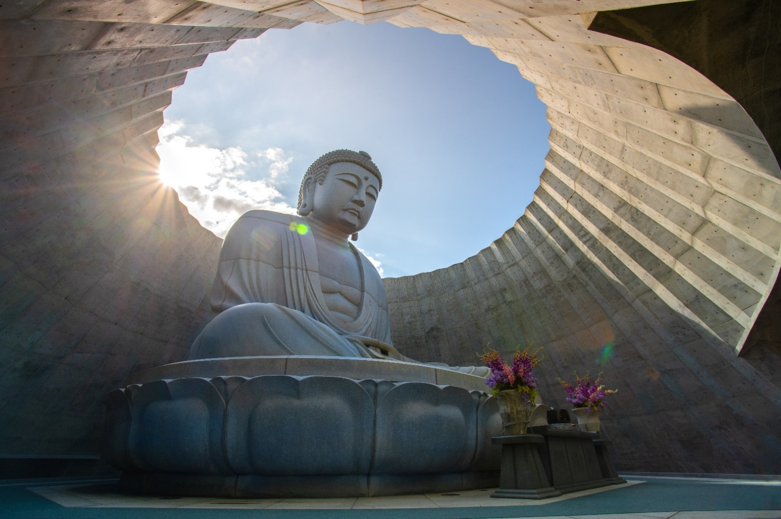
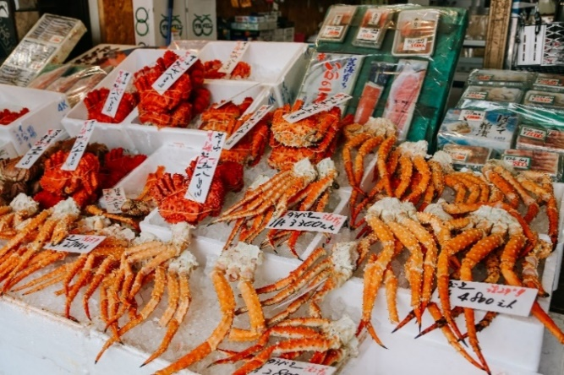
ตลาดปลานิโจ (NIJO FISH MARKET) อยู่ในเมืองซัปโปโร จังหวัดฮอกไกโด เป็นตลาดสดที่คึกคักไปด้วยผู้คนแทบทุกวัน เพราะมีนักท่องเที่ยวทั้งในและต่างประเทศไปเยือนเป็นจำนวนมาก แน่นอนว่านอกจากร้านขายอาหารทะเลสด และร้านขายผักผลไม้ ยังมีร้านขายของฝาก ร้านอาหารต่างๆ ซึ่งเป็นหนึ่งในเสน่ห์ของตลาดนิโจ ที่สามารถเพลิดเพลินกับหลายสิ่งหลายอย่างได้

โรงงานช็อกโกแลต (ISHIYA CHOCOLATE FACTORY) ที่หมู่บ้านอิชิยะ ซึ่งเป็นแหล่งผลิตช็อกโกแลตที่มีชื่อเสียงที่สุดของญี่ปุ่นที่เรารู้จักในนาม SHIROI KOIBITO ซึ่งเป็นช็อกโกแลตที่ขึ้นชื่อที่สุดของที่นี่เลยทีเดียว เดินถ่ายรูปเป็นที่ระลึกกับบรรยากาศโดยรอบที่ตกแต่งด้วยสวนดอกไม้สวยงาม สไตล์ยุโรป (ไม่รวมค่าเข้าส่วนการผลิต)
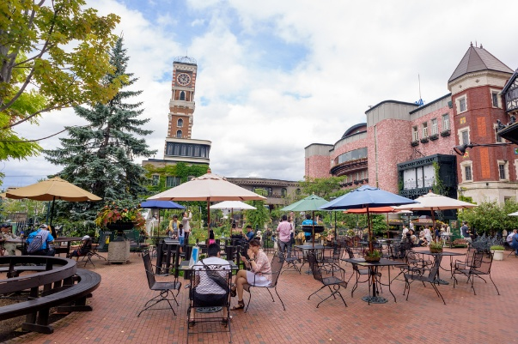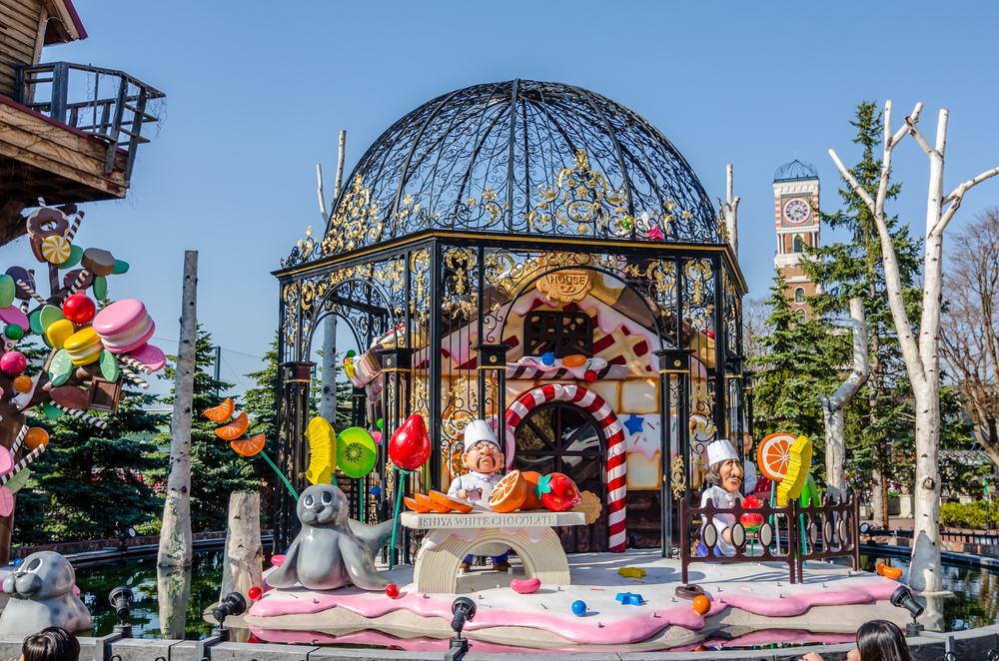
ศาลเจ้าฮอกไกโด เดิมชื่อศาลเจ้าซัปโปโร (hokkaido shrine) เปลี่ยนเพื่อให้สมกับความยิ่งใหญ่ของเกาะฮอกไกโด ศาลเจ้าชินโตนี้คอยปกปักษ์รักษา ให้ชนชาวเกาะฮอกไกโดมีความสงบสุขถึงแม้จะไม่ได้มีประวัติศาสตร์อันยาวนานเก่าแก่นับพันปีดังเช่นภูมิภาคคันโต แต่ที่นี่ก็เป็นที่สำหรับให้คนท้องถิ่นได้กราบไหว้สิ่งศักดิ์สิทธิ์ที่อยู่ ณ ศาลเจ้าแห่งนี้ เพื่อเป็นขวัญและกำลังใจสืบไป
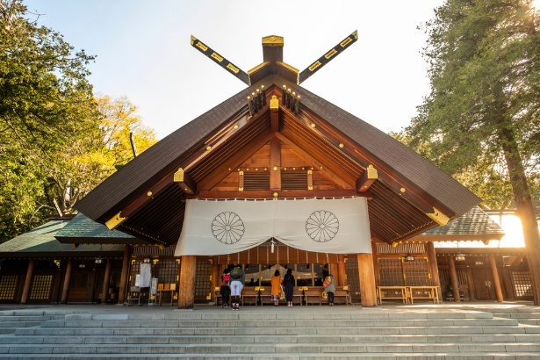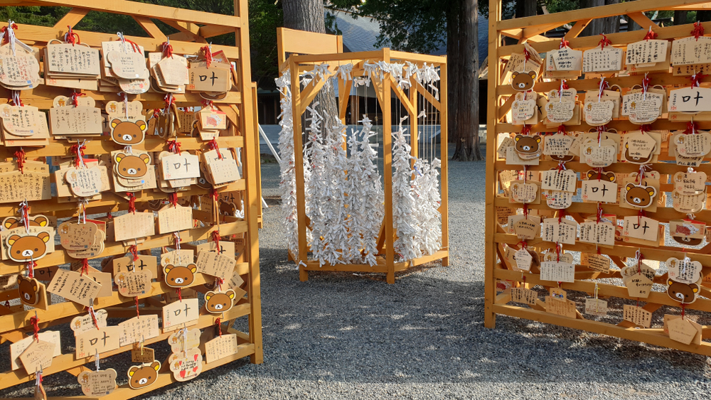
เที่ยง/ค่ำ อิสระอาหาร ตามอัธยาศัยเพื่อสะดวกแก่การท่องเที่ยว
ที่พัก APA HOTEL & RESORT SAPPORO ระดับ 3 ดาวมาตรฐานประเทศญี่ปุ่นหรือเทียบเท่า

วันที่ 6 | ฮอกไกโด – กรุงเทพฯ (ดอนเมือง) (B/–/–)
เช้า บริการอาหาร ณ ห้องอาหารโรงแรม หรือ ห้องอาหารของโรงแรมไม่เปิดเปลี่ยนเป็น SET BOX
นำท่านเดินทางสู่ ท่าอากาศยานนานาชาติชิโตเสะ เมืองฮอกไกโด ประเทศญี่ปุ่น
11.55 ออกเดินทางสู่ ท่าอากาศยานนานาชาติ ดอนเมือง กรุงเทพฯ โดยสายการบิน THAI AIR ASIA X เที่ยวบินที่ XJ621 ** ขอสงวนสิทธิ์ในการเปลี่ยนแปลงไฟลต์บินและสายการบิน**
17.50 เดินทางถึง ท่าอากาศยานนานาชาติ ดอนเมือง กรุงเทพฯ โดยสวัสดิภาพ พร้อมความประทับใจ

ข้อสำคัญ
- อัตรานี้ยังไม่รวมค่าทิปพนักงานขับรถ หัวหน้าทัวร์ และ มัคคุเทศก์ท้องถิ่น ตามธรรมเนียม 2,000 บาท ต่อ ทริป ต่อ ลูกค้า ผู้เดินทาง 1 ท่าน รวมไปถึงเด็ก ยกเว้นเด็กอายุไม่ถึง 2 ปี ณ วันเดินทางกลับ (INFANT) ทั้งนี้ท่านสามารถให้มากกว่านี้ได้ตามความเหมาะสมและความพึงพอใจของท่าน โดยส่วนนี้ ทางบริษัทขอสงวนสิทธิ์ในการเรียกเก็บก่อนเดินทางทุกท่าน ที่สนามบิน ในวันเช็คอิน
- ถ้าหากมีผู้เดินทางต่ำกว่า 30 คน ทางบริษัทขอสงวนสิทธิ์ในการยกเลิกการเดินทางหรือมีการเปลี่ยนแปลงราคา โดยจะแจ้งให้ทราบล่วงหน้า 7 วันก่อนการเดินทาง
- กรณีพัก 3 ท่าน/ห้อง ทางโรงแรมจะทำการเสริมเตียงให้เท่านั้น การเสริมเตียงจะขึ้นอยู่กับนโยบายของโรงแรมนั้นๆ (บางโรงแรมใช้เตียง SGL ในการเสริมเตียง บางโรงแรมจะใช้ฟูกในการเสริมเตียง) กรณีที่ห้อง TRP เต็ม ทางบริษัทอาจจะต้องปรับไปนอนห้องพักสำหรับ 1 ท่าน 1 ห้องและสำหรับ 2 ท่าน 1 ห้อง โดยท่านจะต้องชำระค่าห้องพักเดี่ยว ขอสงวนสิทธิ์ในการจัดห้องแบบ TWN และ DBL เนื่องจากจำนวนห้องที่ญี่ปุ่นมีจำกัด
- อัตรานี้เฉพาะนักท่องเที่ยวที่ถือหนังสือเดินทางไทยเท่านั้น กรณีถือหนังสือเดินทางต่างประเทศ ทางบริษัทขอสงวนสิทธิ์เรียกเก็บค่าธรรมเนียมเพิ่มจากราคาทัวร์ ท่านละ 100 USD. (เป็นเงินไทยประมาณ 3,200 บาท) ไม่รับผู้ที่ถือหนังสือเดินทางหรือถือสัญชาติ ญี่ปุ่น
- เนื่องจากสภาวะอากาศ จราจร สายการบิน หรือช่วงเทศกาลต่างๆ และตามกฎหมายของประเทศญี่ปุ่น รถบัสนำเที่ยวสามารถให้บริการวันละ 10 ชั่วโมง (08.00-18.00) โปรแกรมอาจมีการเปลี่ยนแปลงได้ตามความเหมาะสม โดยไม่ต้องแจ้งให้ทราบล่วงหน้า
สำคัญ!! : กรณีผู้เดินทางถูกปฏิเสธการเข้า – ออกประเทศจากประเทศต้นทางและปลายทาง ทั้งจากที่ด้านหน้าเคาน์เตอร์เช็คอิน หรือจากด่านตรวจคนเข้าเมืองก็ตาม ทางบริษัทขอสงวนสิทธิ์ไม่รับผิดชอบค่าใช้จ่ายที่จะเกิดขึ้นตามมา และ จะไม่สามารถคืนเงินค่าทัวร์และค่าทิปไกด์ที่ท่านชำระเรียบร้อยแล้วไม่ว่าส่วนใดส่วนหนึ่ง
กรณีต้องการตัดกรุ๊ปส่วนตัว กรุ๊ปเหมาที่สถานะผู้เดินทางเป็น เด็กนักเรียน นักศึกษา ครู ธุรกิจขายตรงเครื่องสำอาง หมอ พยาบาล ชาวต่างชาติ หรือคณะที่ต้องการให้เพิ่มสถานที่ขอดูงาน กรุณาติดต่อแจ้งรายละเอียด โดยละเอียด กับเจ้าหน้าที่เพื่อทำราคาให้ใหม่ทุกครั้ง
อัตราค่าบริการนี้รวม
- ค่าบัตรโดยสารโดยเครื่องบิน (ตั๋ว) ไป และ กลับพร้อมคณะ ชั้นประหยัด (ECONOMY CLASS) รวมถึงค่าภาษีสนามบินและค่าภาษีน้ำมันทุกแห่ง กรณีต้องการอัปเกรด UPGRADE ใช้วีลแชร์ (WHEEL CHAIR) หรือ เปลี่ยนแปลงบัตรโดยสาร ไม่ว่าเที่ยวใด เที่ยวหนึ่ง กรุณาติดต่อเจ้าหน้าที่เป็นกรณีพิเศษ ทางบริษัทของสงวนสิทธิ์ในการเรียกเก็บค่าใช้จ่ายตามจริงที่เกิดขึ้นกับผู้เดินทาง
- กระเป๋าสัมภาระโดยน้ำหนักไม่เกิน 20 ก.ก. (1 ชิ้น) และ ถือขึ้นเครื่องบินได้น้ำหนักไม่เกิน 7 ก.ก.
- รถรับส่งนำเที่ยวตามรายการ
- VAT 7% และภาษีหัก ณ ที่จ่าย 3% (เฉพาะค่าบริการ)
- ค่าเข้าชมสถานที่ตามที่ระบุในโปรแกรมท่องเที่ยว
- หัวหน้าทัวร์นำเที่ยวตลอดการเดินทาง
- ค่าอาหาร ตามรายการที่ระบุในโปรแกรมการเดินทาง
- ค่าโรงแรมที่พักระดับมาตรฐานตามรายการที่ระบุ (พัก 2-3 ท่าน ต่อ ห้อง กรณีพัก 3 ท่านจะเป็นเตียงเสริม 1 ท่าน) ในกรณีมีงานเทรดแฟร์ การแข่งขันกีฬา หรือ กิจกรรมอื่นๆ ที่ทำให้โรงแรมตามรายการที่ระบุเต็ม ทางบริษัทขอสงวนสิทธิ์ในการปรับเปลี่ยนโรงแรมที่พัก ไปเป็นเมืองใกล้เคียงแทน อ้างอิงมาตรฐานคุณภาพและความเหมาะสมเดิม โดยคำนึงถึงประโยชน์ของลูกค้าเป็นสำคัญ ทางบริษัทไม่มีนโยบายจัดคู่นอนให้กับลูกค้าที่ไม่รู้จักกันมาก่อน เช่น กรณีที่ท่านเดินทาง 1 ท่าน จำเป็นต้องชำระค่าห้องพักเดี่ยวตามที่ระบุ
- ค่าประกันอุบัติเหตุการเดินทางตามกรมธรรม์ ค่ารักษาพยาบาลวงเงินท่านละ 500,000 บาท หรือกรณีเสียชีวิตวงเงินท่านละ 1,000,000 บาท ตามเงื่อนไขของบริษัทประกันภัย (ไม่รวมประกันสุขภาพ)
อัตราค่าบริการนี้ ไม่รวม
- ค่ามินิบาร์ในห้องพัก(ถ้ามี) และค่าใช้จ่ายส่วนตัว นอกเหนือจากที่ระบุในรายการ
- ค่าอาหารสำหรับท่านที่ทานเจ มังสวิรัติ หรืออาหารสำหรับมุสลิม
- ค่าวีซ่าสำหรับพาสสปอร์ตต่างชาติ (ถ้ามี) โดยผู้เดินทางต้องทำการยื่นเองเท่านั้น
- ค่าใช้จ่ายด้านเอกสารส่วนตัว เช่น ค่าทำหนังสือเดินทาง วัคซีนพาสสปอร์ต เป็นต้น
- ค่าเดินทางหากแยกจากคณะ หรือมาช้ากว่าเวลานัดหมาย ท่านต้องออกค่าเดินทางด้วยตนเอง
- ค่าธรรมเนียมในกรณีที่กระเป๋าสัมภาระที่มีน้ำหนักเกินกว่าที่สายการบินนั้นๆกำหนดหรือสัมภาระใหญ่เกินขนาดมาตรฐาน
- ค่าธรรมเนียมการจองที่นั่งบนเครื่องบินตามความต้องการเป็นกรณีพิเศษหากสามารถทำได้ ทั้งนี้ขึ้นอยู่กับสายการบิน และ รุ่นของเครื่องบินแต่ละไฟล์ทที่ใช้บิน ซึ่งอาจเปลี่ยนแปลงได้อยู่ที่สายการบินเป็นผู้กำหนด
- ค่าภาษีน้ำมัน ที่สายการบินเรียกเก็บเพิ่มเติม หากสายการบินมีการเก็บภาษีน้ำมันเพิ่ม ทางบริษัทขอสงวนสิทธิ์ในการเรียกเก็บลูกค้า
- อัตรานี้ยังไม่รวมค่าทิปพนักงานขับรถ หัวหน้าทัวร์ และ มัคคุเทศก์ท้องถิ่น ตามธรรมเนียม 2,000 ต่อ ทริป ต่อ ลูกค้า ผู้เดินทาง 1 ท่าน รวมไปถึงเด็ก ยกเว้นเด็กอายุไม่ถึง 2 ปี ณ วันเดินทางกลับ (INFANT) ทั้งนี้ท่านสามารถให้มากกว่านี้ได้ตามความเหมาะสมและความพึงพอใจของท่าน โดยส่วนนี้ ทางบริษัทขอสงวนสิทธิ์ในการเรียกเก็บก่อนเดินทางทุกท่าน ที่สนามบิน ในวันเช็คอิน
- ค่าพนักงานยกกระเป๋าในโรงแรม
- ประกันการเดินทางที่ครอบคลุมประกันสุขภาพ
เงื่อนไขการจอง
- กรุณาทำการจองล่วงหน้าอย่างน้อย 30 วัน ก่อนออกเดินทาง พร้อมชำระเงินมัดจำครั้งที่ 1 ท่านละ 15,000 บาท หลังจากส่งเอกสารยืนยันการจอง 2 วัน ตัวอย่างเช่น ท่านจองวันนี้ กรุณาชำระเงินในวันถัดไป ก่อนเวลา 16.00 น. เท่านั้น โดยระบบจะยกเลิกอัตโนมัติทันที หากยังไม่ได้รับยอดเงินตามเวลาที่กำหนด และหากท่านมีความประสงค์จะต้องเดินทางในพีเรียดเดิม ท่านจำเป็นต้องทำจองเข้ามาใหม่ นั่นหมายถึงว่า กรณีที่มีคิวรอ (WAITING LIST) ก็จะให้สิทธิ์ไปตามระบบ ตามลำดับ เนื่องจากทุกพีเรียด เรามีที่นั่งราคาพิเศษจำนวนจำกัด ยกเว้นโปรแกรมราคาพิเศษ ทางบริษัทขอสงวนสิทธิ์เรียกเก็บค่าบริการ เต็มจำนวน เท่านั้น
**กรุณาส่งสำเนาพาสสปอร์ตที่มีอายุใช้งานได้คงเหลือไม่น้อยกว่า 6 เดือน ณ วันกลับ ทันทีหลังจอง**
- กรุณาชำระค่าทัวร์ส่วนที่เหลืออย่างน้อย 20 วัน ก่อนออกเดินทาง หากท่านไม่ชำระภายในระยะเวลาที่ที่บริษัทกำหนด ทางบริษัทจะถือว่าท่านสละสิทธิ์ยกเลิกการเดินทาง และ ขอสงวนสิทธิ์ไม่สามารถคืนเงินมัดจำให้ท่านใดไม่ว่าส่วนในส่วนหนึ่งก็ตาม
- กรณีลูกค้าทำการจองภายในระยะเวลาคงเหลือไม่ถึง 15 วัน ก่อนออกเดินทาง ทางบริษัทขอสงวนสิทธิ์ในการเรียกเก็บค่าทัวร์เต็มจำนวน 100%

เงื่อนไขการยกเลิก และ เปลี่ยนแปลงการเดินทาง
- ยกเลิกก่อนการเดินทางตั้งแต่ 30 วันขึ้นไป คืนเงินค่าทัวร์โดยหักค่าใช้จ่ายที่เกิดขึ้นจริง *ในกรณีที่วันเดินทางตรงกับวันหยุดนักขัตฤกษ์ ต้องยกเลิกก่อน 40 วัน*
- ยกเลิกก่อนการเดินทาง 15-29 วัน คืนเงิน 50%ของค่าทัวร์ หรือหักค่าใช้จ่ายตามจริง เช่น ค่ามัดจำตั๋วเครื่องบิน โรงแรม และค่าใช้จ่ายจำเป็นอื่นๆ
- ยกเลิกก่อนการเดินทางน้อยกว่า 15วัน ขอสงวนสิทธิ์ไม่คืนเงินค่าทัวร์ที่ชำระแล้วทั้งหมด
- กรณีมีเหตุยกเลิกทัวร์ โดยไม่ใช่ความผิดของบริษัททัวร์ เช่น มีนโยบายห้ามการเข้าออกของแต่ละประเทศ หรือการยกเลิกเที่ยวบินโดยสายการบิน บริษัทจะเก็บเป็นเครดิตหรือเลื่อนการเดินทางในพีเรียดถัดไปให้กับลูกค้า โดยยึดตามนโยบายของสายการบินและบริษัทแลนด์ต่างประเทศ ไม่สามารถคืนเงินได้ทุกกรณี
- กรณีต้องการเปลี่ยนแปลงผู้เดินทาง (เปลี่ยนชื่อ) จะต้องแจ้งให้ทางบริษัททราบล่วงหน้า อย่างน้อย 20 วัน ก่อนออกเดินทาง กรณีแจ้งหลังจากเจ้าหน้าที่ออกเอกสารเรียบร้อยแล้ว ไม่ว่าส่วนใดส่วนหนึ่ง ทางบริษัทขอสงวนสิทธิ์ในการเรียกเก็บค่าใช้จ่ายที่เกิดขึ้นจริงทั้งหมด ทั้งนี้ขึ้นอยู่กับช่วงพีเรียดวันที่เดินทาง และกระบวนการของแต่ละคณะ เป็นสำคัญด้วย กรุณาสอบถามกับเจ้าหน้าที่เป็นกรณีพิเศษ
- กรณีต้องการเปลี่ยนแปลงพีเรียดวันเดินทาง (เลื่อนวันเดินทาง) ทางบริษัทขอสงวนสิทธิ์ในการหักค่าใช้จ่ายการดำเนินการต่างๆ ที่เกิดขึ้นจริงสำหรับการดำเนินการจองครั้งแรก ตามจำนวนครั้งที่เปลี่ยนแปลง ไม่ว่ากรณีใดๆทั้งสิ้น
หมายเหตุ
- กรณีที่ท่านต้องออกบัตรโดยสารภายใน (ตั๋วภายในประเทศ เช่น ตั๋วเครื่องบิน , ตั๋วรถทัวร์ , ตั๋วรถไฟ) กรุณาติดต่อสอบถามเพื่อยืนยันกับเจ้าหน้าที่ก่อนทุกครั้ง และควรจองบัตรโดยสารภายในที่สามารถเลื่อนวันและเวลาเดินทางได้ เพราะมีบางกรณีที่สายการบินอาจมีการปรับเปลี่ยนไฟล์ทบิน หรือ เวลาบิน โดยไม่แจ้งให้ทราบล่วงหน้า ทั้งนี้ขึ้นอยู่กับฤดูกาล สภาพภูมิกาศ และ ตารางบินของท่าอากาศยานเป็นสำคัญเท่านั้น สิ่งสำคัญ ท่านจำเป็นต้องมาถึงสนามบินเพื่อเช็คอินก่อนเครื่องบิน อย่างน้อย 3 ชั่วโมง โดยในส่วนนี้หากเกิดความเสียหายใดๆบริษัทขอสงวนสิทธิ์ในการไม่รับผิดชอบค่าใช้จ่ายที่เกิดขึ้นใดๆทั้งสิ้น
- กรณีที่ออกบัตรโดยสาร (ตั๋ว) เรียบร้อยแล้ว มีรายละเอียดส่วนใดผิด ทางบริษัทขอสงวนสิทธิ์ในการรับผิดชอบไม่ว่าส่วนใดส่วนหนึ่ง หากท่านไม่ดำเนินการส่งสำเนาหน้าแรกของหนังสือเดินทางให้ทางบริษัทเพื่อใช้ในการออกบัตรโดยสาร
- หลังจากท่านชำระค่าทัวร์ครบตามจำนวนเรียบร้อยแล้ว ทางบริษัทจะนำส่งใบนัดหมายและเตรียมตัวการเดินทางให้ท่านอย่างน้อย 3 หรือ 5 วัน ก่อนออกเดินทาง
- อัตราทัวร์นี้ เป็นอัตราสำหรับบัตรโดยสารเครื่องบินแบบหมู่คณะ (ตั๋วกรุ๊ป) ท่านจะไม่สามารถเลื่อนไฟล์ท วัน ไป หรือ กลับส่วนใดได้ จำเป็นจะต้องไป และ กลับ ตามกำหนดการเท่านั้น หากต้องการเปลี่ยนแปลงกรุณาติดต่อเจ้าหน้าที่เป็นกรณีพิเศษ
- ทางบริษัทไม่มีนโยบายจัดคู่นอนให้กับลูกค้าที่ไม่รู้จักกันมาก่อน เช่น กรณีที่ท่านเดินทาง 1 ท่าน จำเป็นต้องชำระค่าห้องพักเดี่ยวตามที่ระบุ
- หนังสือเดินทาง หรือ พาสปอร์ต ต้องมีอายุใช้งานได้คงเหลือไม่น้อยกว่า 6 เดือน ณ วันกลับ
- กรณีที่ท่านเป็นอิสลาม ไม่ทานเนื้อสัตว์ หรือ แพ้อาหารบางประเภท กรุณาแจ้งเจ้าหน้าที่เป็นกรณีพิเศษ
- บริษัทฯ จะไม่รับผิดชอบค่าเสียหายในเหตุการณ์ที่เกิดจากยานพาหนะ การยกเลิกเที่ยวบิน การล่าช้าของสายการบิน ภัยธรรมชาติ การเมือง จลาจล ประท้วง คำสั่งของเจ้าหน้าที่รัฐ และอื่นๆ ที่อยู่นอกเหนือการควบคุมของทางบริษัท
- เมื่อท่านออกเดินทางไปกับคณะแล้ว ท่านงดใช้บริการใดบริการหนึ่ง หรือไม่เดินทางพร้อมคณะ ถือว่าท่านสละสิทธิ์ ไม่สามารถเรียกร้องค่าบริการคืนได้ ไม่ว่ากรณีใดๆ ทั้งสิ้น
- มัคคุเทศก์ พนักงาน และตัวแทนบริษัทฯ ไม่มีอำนาจในการตัดสินใจหรือให้คำสัญญาใดๆ ทั้งสิ้นแทน บริษัทฯนอกจากมีเอกสารลงนามโดยผู้มีอำนาจของบริษัทฯกำกับเท่านั้นกรณีต้องการเปลี่ยนแปลงพีเรียดวันเดินทาง (เลื่อนวันเดินทาง) ทางบริษัทขอสงวนสิทธิ์ในการหักค่าใช้จ่ายการดำเนินการต่างๆ ที่เกิดขึ้นจริงสำหรับการดำเนินการจองครั้งแรก ตามจำนวนครั้งที่เปลี่ยนแปลง ไม่ว่ากรณีใดๆทั้งสิ้น
- บริษัทขอสงวนสิทธิ์ ในการไม่รับผิดชอบใดๆทั้งสิ้น หากเกิดสิ่งของสูญหายระหว่างการเดินทาง และ ขอสงวนสิทธิ์ในการเรียกเก็บค่าใช้จ่ายตามจริง กรณีท่านลืมสิ่งของไว้ที่โรงแรมและจำเป็นต้องส่งมายังจุดหมายปลายทางตามที่ท่านต้องการ
- ขอสงวนสิทธิ์การเก็บค่าน้ำมันและภาษีสนามบินทุกแห่งเพิ่ม หากสายการบินมีการปรับขึ้นก่อนวันเดินทาง
- เนื่องจากการเดินทางท่องเที่ยวในครั้งนี้ เป็นการชำระแบบเหมาจ่ายขาดกับบริษัทตัวแทนในต่างประเทศ ทางบริษัทจึงขอสงวนสิทธิ์ ไม่สามารถขอรับเงินคืนได้ในบริการบางส่วน หรือ ส่วนใดส่วนหนึ่งที่ท่านไม่ต้องการได้รับบริการ หากระหว่างเดินทาง สถานที่ท่องเที่ยวใดที่ไม่สามารถเข้าชมได้ ไม่ว่าด้วยสาเหตุใดก็ตาม ทางบริษัทขอสงวนสิทธิ์ในการไม่สามารถคืนค่าใช้จ่ายไม่ว่าส่วนใดส่วนหนึ่งให้ท่าน เนื่องจากทางบริษัทได้ทำการจองและถูกเก็บค่าใช้จ่ายแบบเหมาจ่ายไปล่วงหน้าทั้งหมดแล้ว
- หากมีสถานที่ ร้านค้าที่ไม่สามารถเปิดให้บริการได้ภายหลัง โปรแกรมอาจมีการเปลี่ยนแปลงได้ตามความเหมาะสม โดยไม่แจ้งให้ทราบล่วงหน้า โดยส่วนนี้ทางบริษัทจะคำนึงถึงประโยชน์ของลูกค้าเป็นสำคัญ หากกรณีที่จำเป็นจะต้องมีค่าใช้จ่ายเพิ่ม ทางบริษัทจะแจ้งให้ทราบล่วงหน้า
**เมื่อท่านชำระเงินค่าทัวร์ให้กับทางบริษัทฯ แล้วทางบริษัทฯ จะถือว่าท่านได้ยอมรับเงื่อนไขข้อตกลงทั้งหมดนี้แล้ว**
** ขอขอบพระคุณทุกท่าน ที่มอบความไว้วางใจ ให้เราบริการ ***



